Titel | Mørkebarnet | 
Tema: | Lys og mørke, godt og ondt, kærlighed og jalousi
Fag: | Dansk
Målgruppe for e- bogen:  Målgruppe for dette overlay: | 0.-10. klasse  6.-10. klasse
 | Data om læremidlet:  E-bog: Cecilie Eken og Malene Reynolds Laugesen, Høst og søn 2020 (e-bogen)  Vejledningen her giver et overblik over den røde tråd i det pædagogiske overlay, der knytter sig til e-bogen ”Mørkebarnet”. Det pædagogiske overlay kan bookes sammen med e-bogen og består af en række opgaver, refleksionsøvelser, forslag til elevproduktioner samt eksterne ressourcer, som eleverne tilgår gennem aktivering af markeringer i billedbogens tekst.  Mørkebarnet er indlæst som lydbog, man kan derfor også bruge lydbogsrammen til mellemtrinnet eller udskolingen som alternativ eller supplement til dette overlay. Lydbogsrammerne findes under Mørkebarnet som lydbog på MitCFU.dk  Faglig relevans/kompetenceområder  Det pædagogiske overlay involverer kompetenceområdet Fortolkning med særligt fokus på faserne oplevelse og indlevelse/undersøgelse, analyse og vurdering. Under kompetenceområdet Fremstilling er der fokus på faserne forberedelse, fremstilling og respons  Det nye, eleverne skal lære, kan udtrykkes i følgende læringsmål:  - Eleverne undersøger forskellen mellem læseoplevelsen efter første og umiddelbare gennemlæsning i forhold til læseoplevelsen efter en mere analytisk og medproducerende tilgang til billedbogen.  - Eleverne analyserer og producerer med fokus på billedbogens modaliteter: lyd og billeder. Derefter reflekterer de over form og indhold i ikono-teksten (det samlede udtryk af alle tekstens modaliteter).  - Eleverne benytter fagsprog i deres fremlæggelse af udvalgte opslag fra billedbogen. Eleverne benytter fagsprog, når de giver/modtager respons om billedbogens form og indhold.  - Eleverne reflekterer over tekstens temaer mørke og lys, ondt og godt, kærlighed og jalousi. Eleverne sætter disse temaer i relation til deres egen livsverden.  Overlayets konkrete udformning  Overlayet kan benyttes i sin helhed og i rækkefølge, eller overlayet kan benyttes, som et idekatalog, hvor den enkelte lærer eller elev vælger sit særlige fokus.  Før I læser  For at få eleverne tunet ind på billedbogen er der på 2 markeringer i overlayet, der styrker læsernes forforståelse:  - Mød forfatteren – link til YouTube  - Mød illustratoren - elevopgaver  Mens I læser  For at give plads til læsernes umiddelbare oplevelse og indlevelse i teksten skal eleverne først læse bogens billeder, derefter bogens tekst og ud fra det drøfte deres første og umiddelbare læseoplevelse af ikonoteksten (det samlede udtryk af alle tekstens modaliteter).  Ned I teksten  I denne fase skal eleverne ned teksten ved at gå tæt på billedbogens personer og modaliteter.  - Gennem nærlæsning, refleksion og samtale skal eleverne samle deres observationer om Mørkebarnet og Lysbarnet.  - Gennem observationer og produktioner skal de styrke deres blik for tekstens lyd- og billede univers.  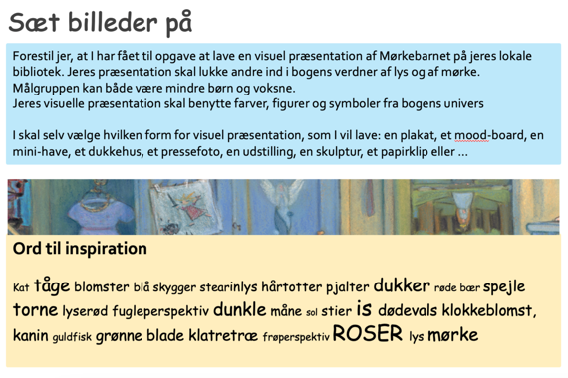  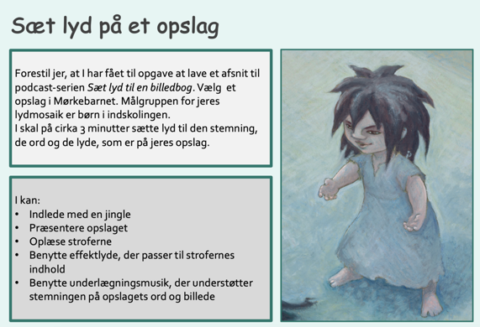  Efter I har læst  Efter læsningen af billedbog skal eleverne danne sig et overblik over den samlede tekst ved at stille skarpt på kompositionen og strukturen i det narrative forløb og i det lyriske formsprog.  Eleverne skal i denne fase også sammenholde deres første læseoplevelse med deres oplevelse af teksten efter nærlæsning og medproduktion.  Denne fase rummer 3 delopgaver.  - Slutningen og dig: Her skal elever danne sig et overblik over tekstens slutning og tekstens budskab, som de skal perspektivere til eget liv og egne erfaringer.  - Sonetkrans: Her skal eleverne gå på jagt efter tekstens struktur. De bliver derefter i et YouTube klip præsenteret for begrebet en sonetkrans og skal relatere dette til billedbogen.  - Sæt fagsprog på: Her skal eleverne forberede et kort oplæg om et opslag i billedbogen. Benspændet er, at de skal bruge mindst fem af de given fagudtryk. Elever skal efterfølgende give hinanden respons og drøfte forskelle og ligheder og endnu engang benytte fagsprog i deres samtale.  Nogle af de relevant fagudtryk kunne fx være:  POETISK BØRNEGYSER, EPISK, DRAMATISK, MULTIMODALITET, FUNKTIONEL SPECIALISERING, AFFORDANS, STIL, FARVER, ENDERIM, KRYDSRIM, PARRIM, SONETKRANS, BILLEDSPROG, BESJÆLING, INTERTEKSTUALITET, TEMA, MÅLGRUPPE, FORTÆLLER, SYNSVINKEL, BUDSKAB, PERSPEKTIVERING, VURDERING …  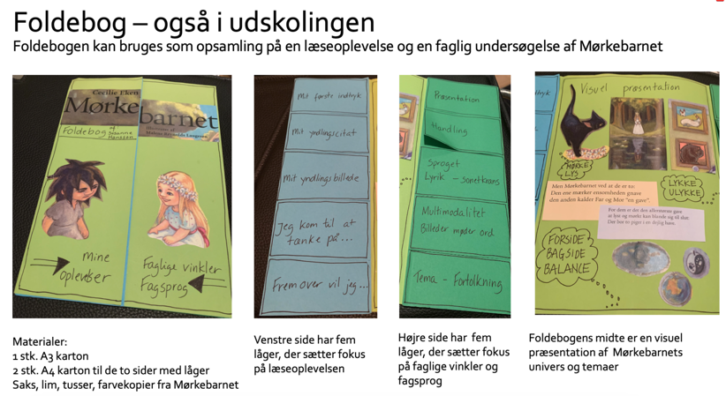  Opsamling  Som opsamling på arbejdet med billedbogen Mørkebarnet slutter overlayet med inspiration til at lave en foldebog, der samler op på elevens læseoplevelsen og det analytiske arbejde med billedbogen

